**ASSUNTO :. INDICO PARA QUE O DEPARTAMENTO COMPETENTE, QUE SEJA REALIZADO LIMPEZA E ROÇAGEM NO MATO DA RUA PADRE JOSÉ JOAQUIM DE OLIVEIRA BRASEIROS, NO JARDIM LINDA CHAIB.**

**DESPACHO:.**

**SALA DAS SESSÕES ____/____/_____**

**PRESIDENTE DA MESA**

**INDICAÇÃO Nº , DE 2019**

**SENHOR PRESIDENTE,**

**SENHORES VEREADORES,**

INDICO ao Exmo. Senhor Prefeito Municipal, para que o departamento competente, que seja realizado limpeza e roçagem no mato da Rua Padre José Joaquim de Oliveira Braseiros, no Jardim Linda Chaib.

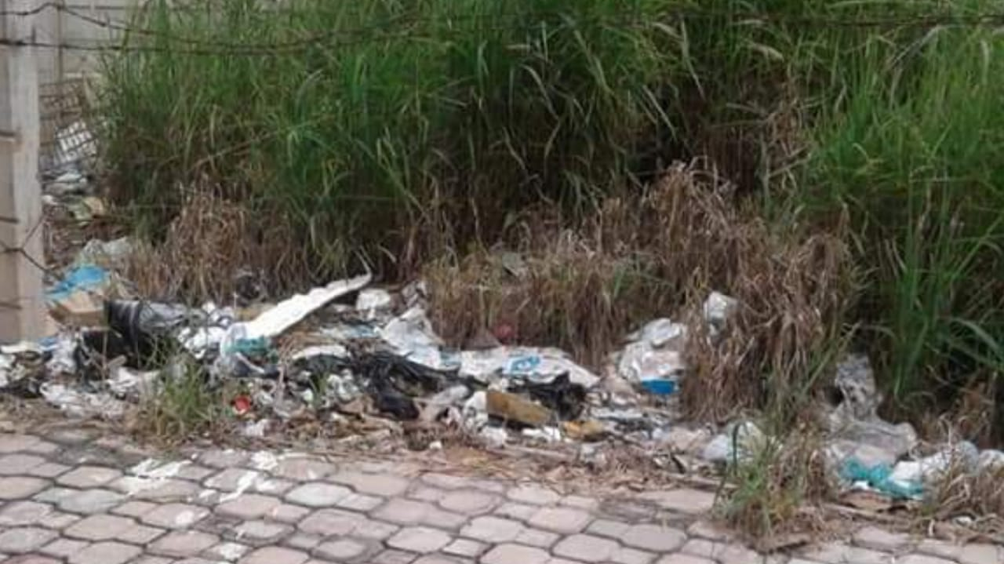

SALA DAS SESSÕES “VEREADOR SANTO RÓTOLLI”, aos 14 de abril de 2019.

**VEREADOR LUIS ROBERTO TAVARES**